双减”背景下五育融合项目化学习支架设计的思考
青少年活动中心 张亦心

笔者在绘本创作教学中积极探索实践小学高年级学生学习方式的转变。选择探索项目化学习是因为它通过学生为中心的学习理念、学习策略和学习方式精心设计项目。学生通过一系列的自主探究活动解决项目中真实复杂的问题，并在完成项目任务的过程中进行自主建构式学习、小组协作式学习，进而掌握项目所需的知识技能。它有利于改变传统以教师为中心的校外教育学习模式，有利于提高学生参与校外教育项目学习的内驱力。绘本创作项目化学习的理念是从教师中心向学生中心转变。学生成为课堂的主体，让学生在课堂中的自主性、主动性和创造性得到充分尊重发展。绘本创作的项目化学习通过确定5C素养目标，以数据采集、数据处理、模型重构三大关键环节和内容、分析、持续理解三大核心要素来逆向设计绘本创作的项目化学习支架。以此促进项目化学习中各环节的有机联系，形成一个绘本创作项目化学习的闭环教学设计系统。以终为始，落实目标与成果在开始对绘本创作项目化学习的实践研究前的绘本教学中，笔者发现学生在节气三候的学习时，对“候”理解不够深入。有的同学说，好像“候”的现象和实际情况不同。也有的学生表示，没有经历过有些三候现象。“节气三候”中节气当天是初候，往后数5天就是第二候，再往后数5天是第三候。节气是以黄淮地区和黄河中下游地区的四季特点结合农耕来进行总结的。所以，节气的三候在上海地域的适用性不佳。针对学生的反馈，笔者认为非常有必要采纳学生的建议，根据上海金山的实际节气变化，以学生眼中的角度更真实地反映和重新定义金山节气新三候。以“上海金山新三候”为驱动问题，引导学生去发现节气中的时候、物候和气候特点。所以，及时修改绘本创作项目化学习的核心素养目标，激发学生对上海金山节气的实际时候、物候和气候创新的高阶思维。
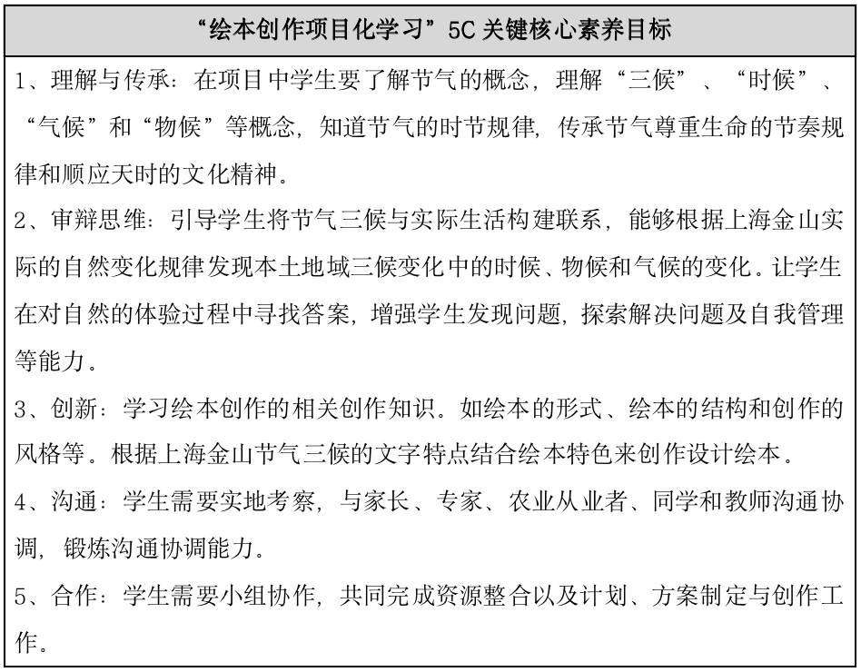
确定了知识目标与素养目标后，对项目作品进行规划。在项目作品中包括项目的最终性成果和阶段性成果。依据项目成果的设置特点给予适当的难度梯度。以项目目标为出发点，设置最终性成果，再对其进行分解，引导阶段性成果的研究方向。将创作上海金山新三候绘本的节点分为前期、中期和后期阶段性成果。
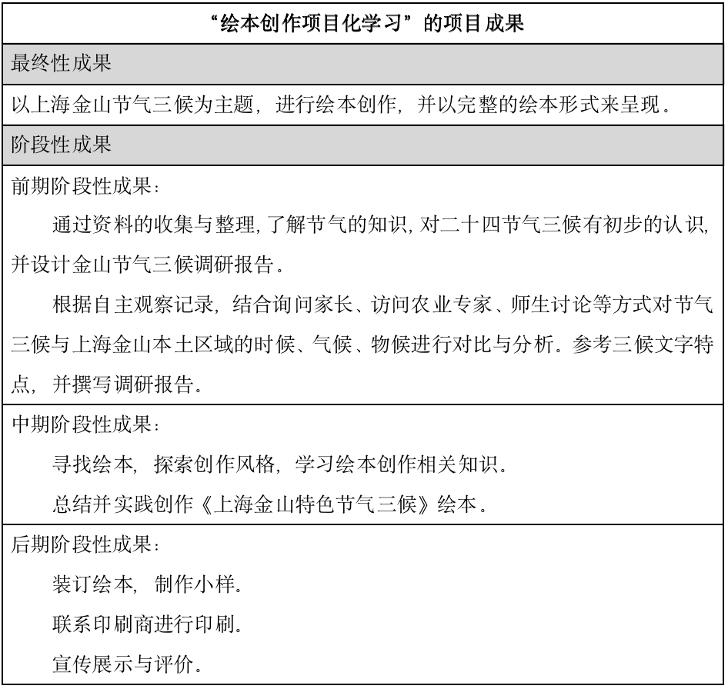
分解目标，设计学习支架设计了明确的项目目标与成果后，需要对项目过程进行分解，给予学生完成项目任务所需的学习支架，确保项目实施的成功率。而且项目的分解可以帮助教师和学生理清项目思路，合理分配时间与资源，让阶段性任务之间具有衔接性，确定适当的难度坡度，便于学生循序渐进的深入研究学习。
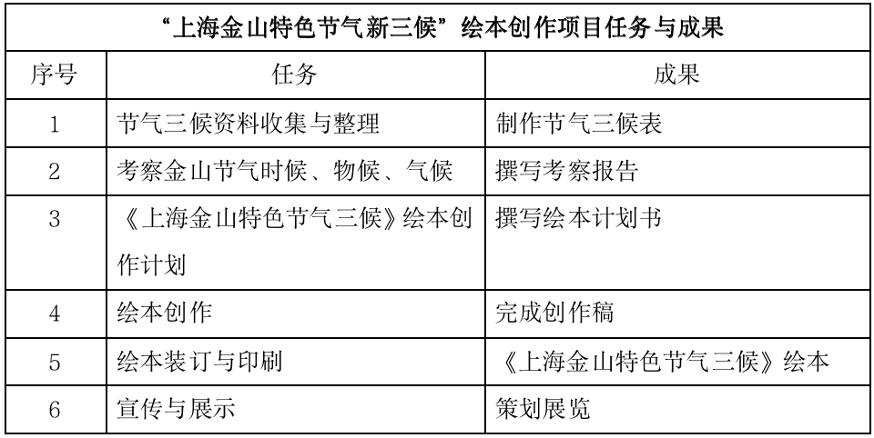
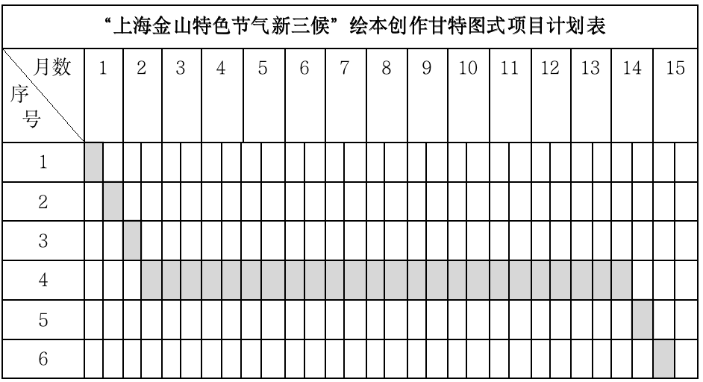
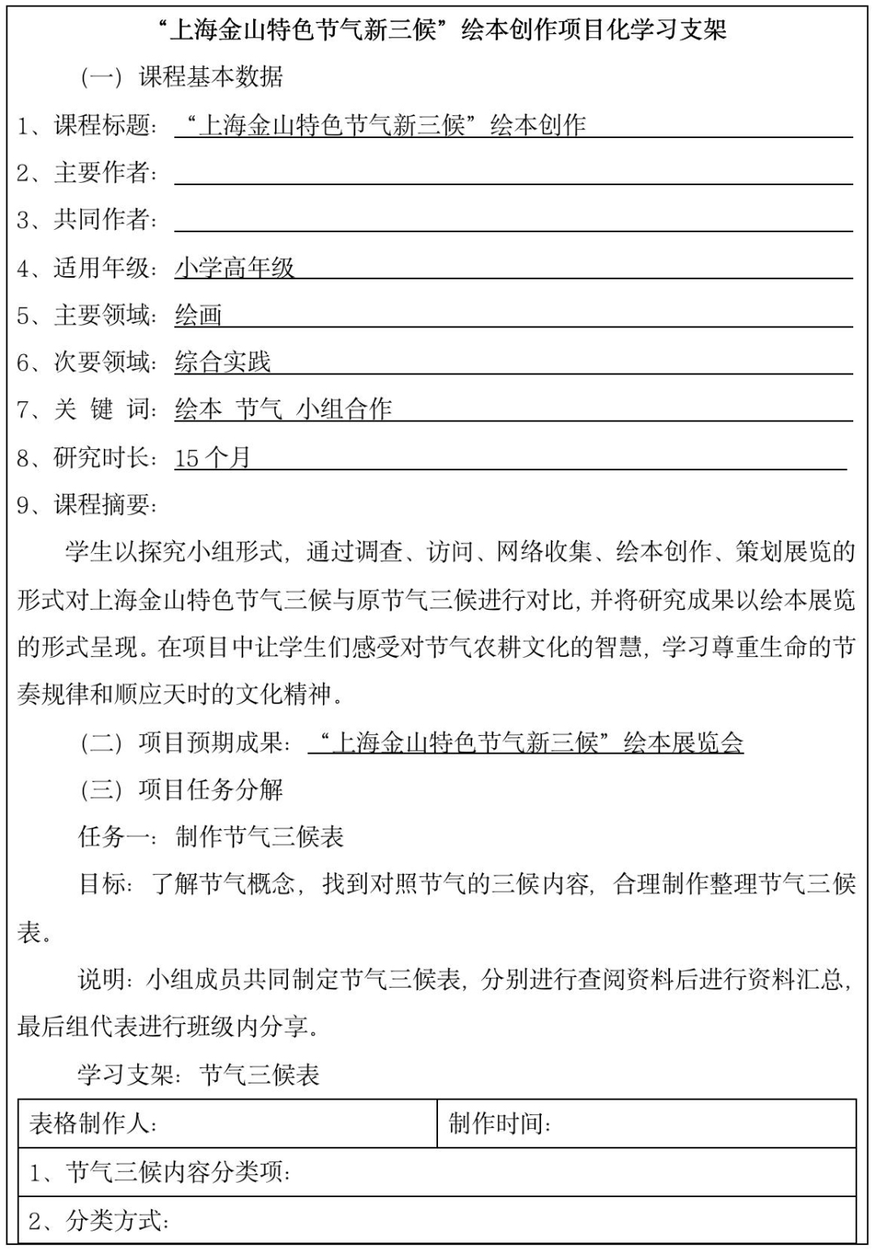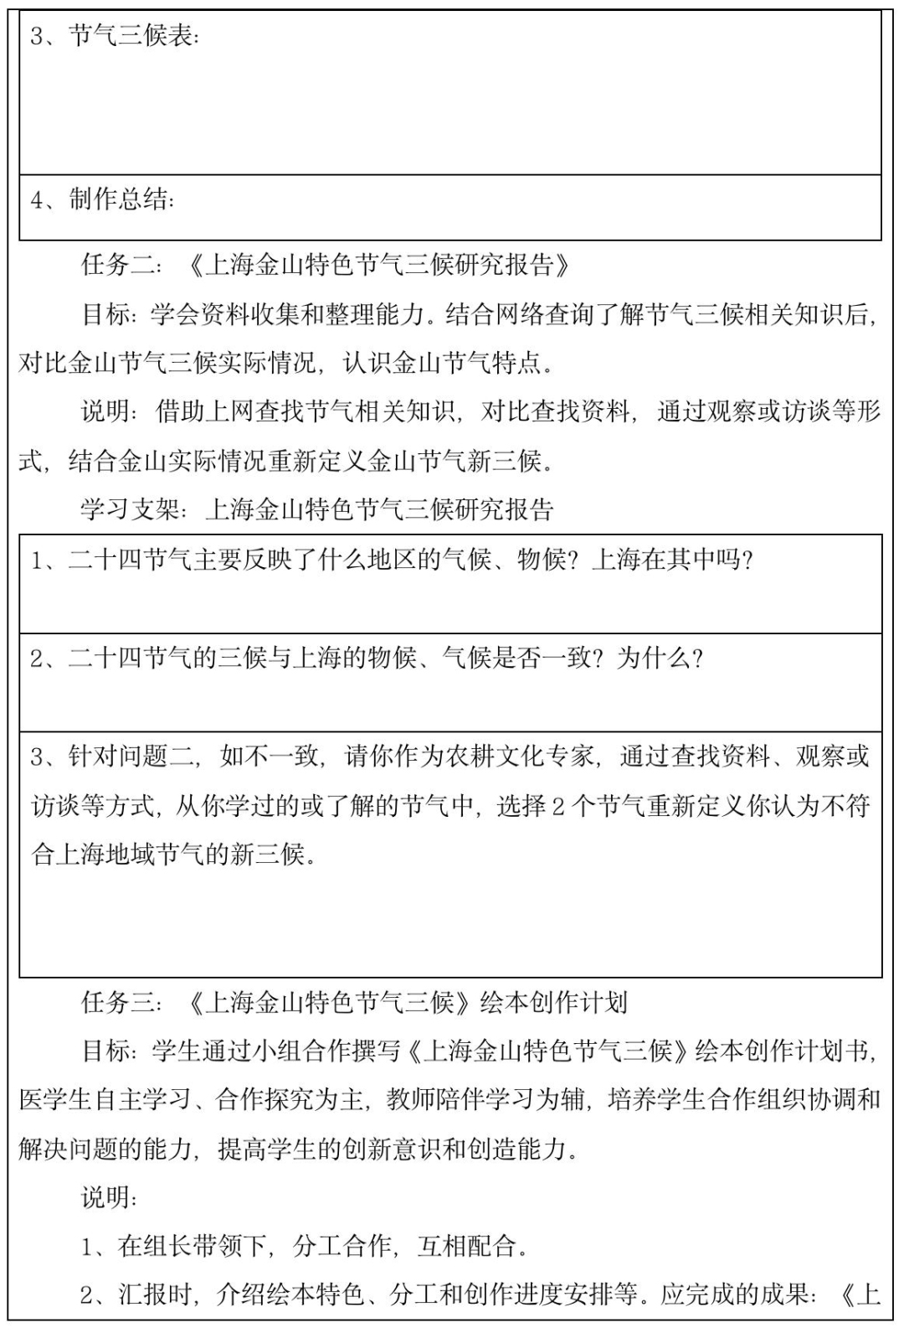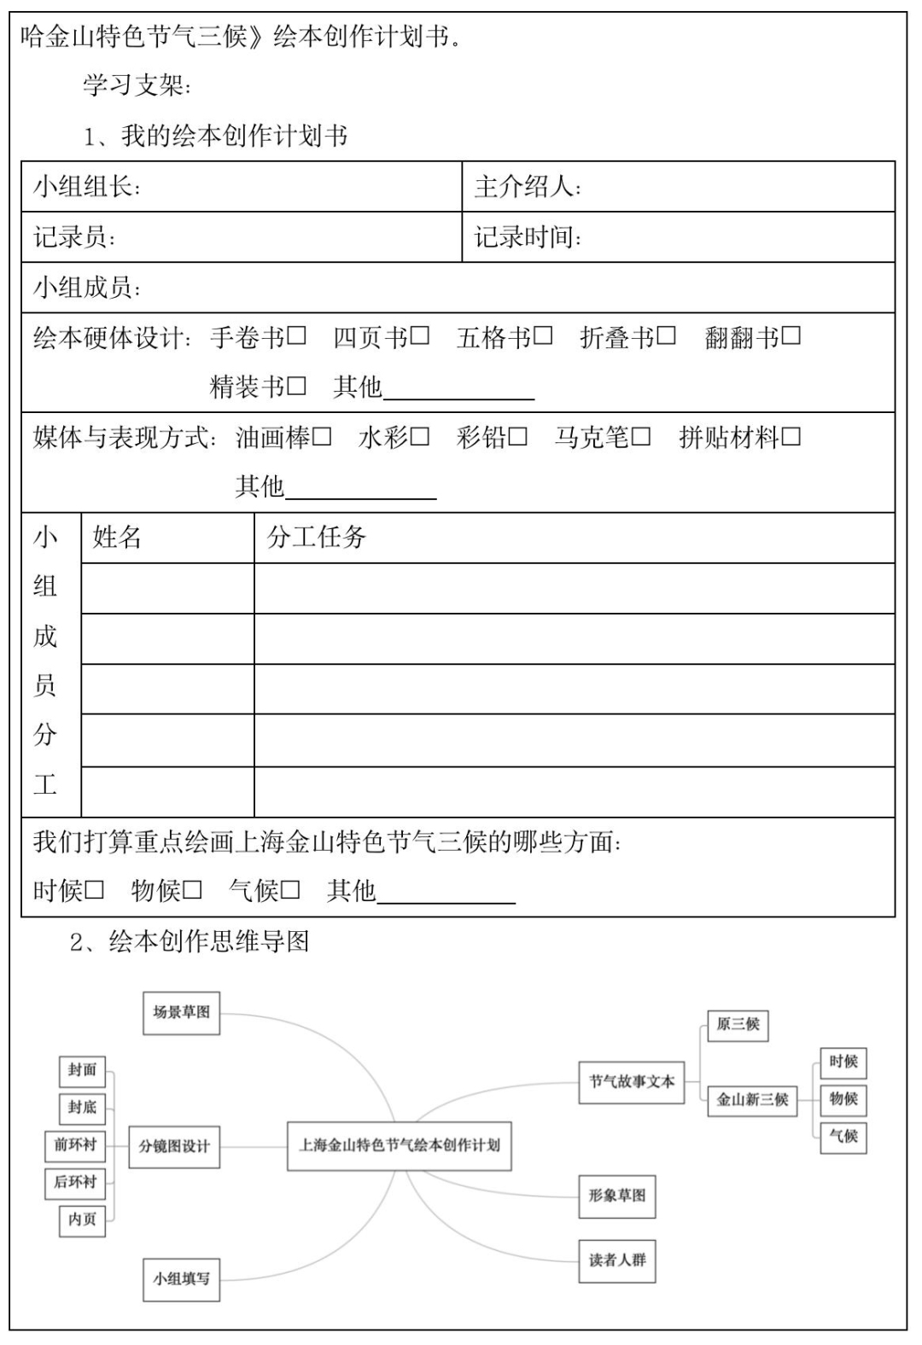
向上滑动，查看更多
由于学生是小学高年级的年龄段，所以学习支架的任务分解要更加细致。在学生收集整理节气相关资料时，给学生一些相关的文字视频等学习资料，结合知识传授帮助学生了解节气知识，加快项目进度。通过学习支架表格引导学生从任务分配和成果形式等多维度完成项目步骤，培养学生的团队意识、时间观念、绘本语言表达、口头表达和书写报告的能力，增强学生完成项目任务的自信。
及时反思，重构绘本学习绘本创作的项目化学习探索，以学生为主体，聚焦素养，提炼绘本创作项目化教学核心知识的再建构，创建真实的驱动性问题和成果，用高阶学习包裹低阶学习，将素养转化为持续的学习实践。充分体现绘本创作项目化教学的时代性、本土化的特点。强调设计思维对核心知识的理解，在实践中理解概念，形成专家思维，引发跨情境的迁移，引导学生在项目化学习和学习素养建立关联。让学生通过绘本创作项目化学习和真实世界的真实工作任务来思考创作，并展示他们的学习成果。让学生在情感愉悦和富有挑战能力的情境中，保持思维活跃，培养创造性地思考和心智的自由。
在项目化教学实践中主动挖掘和解决学生潜在的问题，通过支架设计帮助锻炼学生问题解决、创造、系统推理分析等高阶认知，让学生在强大的驱动性问题所产生的内动力中创造真实的作品。建立阶段性和总结性成果研究，不断观察研究学生每一个学习过程中的螺旋发展圈。通过计划、实施、观察、反思的基本环节，解决教学实践中的实际问题。对问题进行有系统的研究，充分调动学生学习绘本创作的积极性，通过实践建立教学相长的有力保障。发展学生身体和智力上积极合作解决问题的能力，激发学生的学习内动力，使学生基于项目化学习中得到民主和谐，轻松自然的学习氛围，给予学生对绘本创作学习的勇气和信心。

